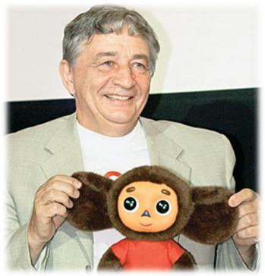**Эдуард Николаевич Успенский**

**«Чебурашка»**

**«Простоквашино»**

**Автор:**

Родился 22 декабря 1937 года в городе Егорьевске Московской области.

Окончил Московский авиационный институт

В студенческие годы начинает заниматься литературным творчеством, публикуется с 1960 года.

Получил широкую известность как автор детских книжек: "Крокодил Гена и его друзья" (1966), "Вниз по волшебной реке" (1972) и др.

В 1980-1990 гг. публикует серию замечательных детских книжек: "Каникулы в Простоквашино", "Дядя Фёдор, пёс и кот", "Колобок идёт по следу", "Разноцветная семейка", "Красная рука, чёрная простыня, зелёные пальцы (страшные повести для бесстрашных детей)" и другие.

Произведения писателя переведены более чем на 25 языков, его книги выходили в Финляндии, Нидерландах, Франции, Японии, США.

В последние годы в организованном им издательстве "Самовар" публикуются его новые книги.

Главная премия имени Корнея Чуковского, которой награждают детских писателей, в 2010 году досталась Эдуарду Успенскому.

**Жанр:**

Весёлая **повесть – сказка**

Его повести не только сказки но и детективки, авантюрно-приключенческие истории, «лекциями»

**Герои**:

Положительные герои – сказочны, добры и невероятно воспитанны, но не идеальны, просто нормальны

Герои живут повседневными заботами.

Легко переходят в нашу жизнь – строят дом, учатся, расследуют, помогают.

Каждый остается самим собой и не грозит никому одиночество.

Идея самоценности – каждый единый

**Характеристика героев:**

+ фантастическая дружба

+ фантастическое чувство ответственности за свою работу

+ фантастическая вежливость

+ немного чудес

+ простое, легко запоменающееся имя

+ какая-нибудь особенность

На первом месте для героев –преданность любимому делу.

«Двоемирие» взрослый и детей разделено решительно и четко

К взрослым относится с насмешкой – они «вне игру», их существование абсурдно

Объекты пародии – каламбур из анекдотов, детских страшилок, броских фраз, приказов, заявлений, протоколов …

Произведения превращаются в пародию на нашу жизнь и культуру.

**«Чебурашка»**

ЧЕБУРАШКА, КРОКОДИЛ ГЕНА , СТАРУХА ШАПОКЛЯК , КРЫСА ЛАРИСКА, ДЕВОЧКА ГАЛЯ, ЛЕВ ЧАНДР, СОБАЧКА ТОБИК, ОБЕЗЬЯНКА МАРИЯ ФРАНЦЕВНА

Глава первая

*В одном густом тропическом лесу жил да был очень забавный зверёнок. Звали его Чебурашка. Вернее, сначала его никак не звали, пока он жил в своём тропическом лесу. А назвали его Чебурашкой потом, когда он из леса уехал и встретился с людьми. Ведь это же люди дают зверям имена. Это они сказали слону, что он слон, жирафу – это жираф, а зайцу – это он заяц.*

**«Простоквашино»**

*У одних родителей мальчик был. Звали его дядя Федор. Потому что он был очень серьезный и самостоятельный. Он в четыре года читать научился, а в шесть уже сам себе суп варил. В общем, он был очень хороший мальчик. И родители были хорошие – мама и папа.*

*И все было бы хорошо, только мама его зверей не любила. Особенно всяких кошек. А дядя Федор зверей любил, и у него с мамой всегда были разные споры.*